曲靖晶龙电子材料有限公司
简 介

曲靖晶龙电子材料有限公司成立于2017年11月、曲靖晶澳光伏科技有限公司成立于2020年12月，是晶澳在全球的第12个基地，位于云南省曲靖市经济技术开发区南海子工业园区。是晶澳沿着“一带一路”进行全球产业布局的重要一环，也是晶澳垂直一体化产业链的重要组成部分公，产业链覆盖硅片、电池、组件及光伏电站。
项目一期占地面积135亩，总投资6.55亿元，规划年产能单晶硅棒1.2GW和石英坩埚2万只。一期项目选用了目前光伏市场上规格最大、自动化程度高的单晶炉设备，拥有拉制大尺寸硅棒的优势；后期通过升级改造，年产能可达到2GW以上，创造就业岗位500个。
项目二期年产20GW单晶拉棒及切片项目正在筹建中，项目占地面积约700亩，二期项目投资约58亿元，创造就业岗位5200多个。
公司实景图片

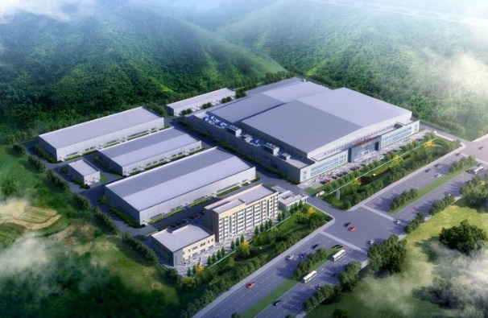  厂区鸟瞰图 | 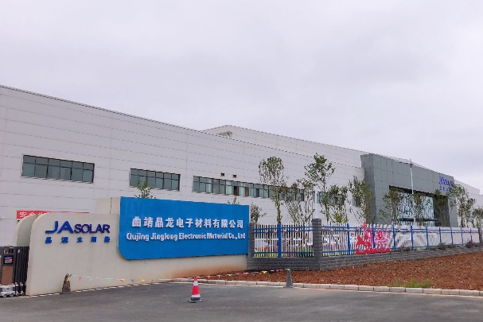  厂区正门
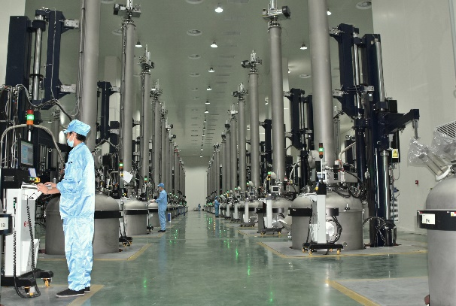  拉晶车间 | 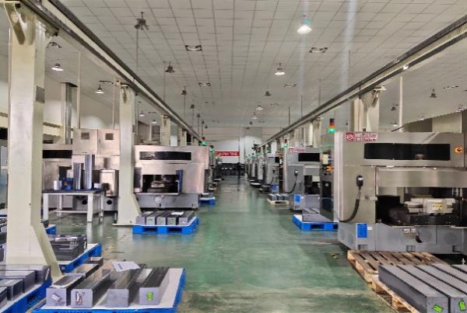  机加工车间
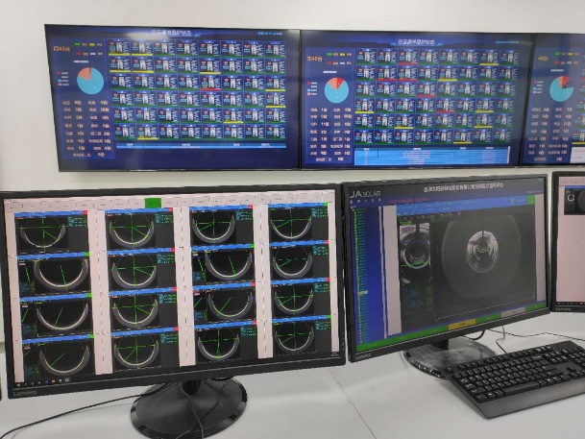  集控室局部 | 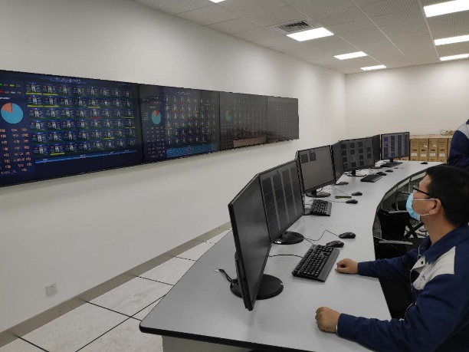  集控室全景
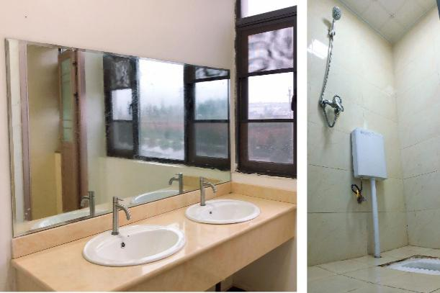  员工宿舍 | 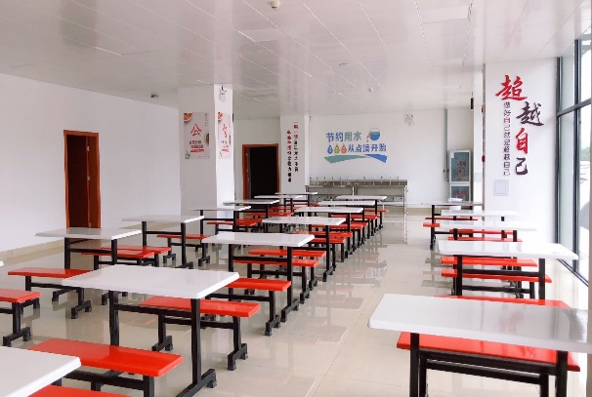  员工食堂
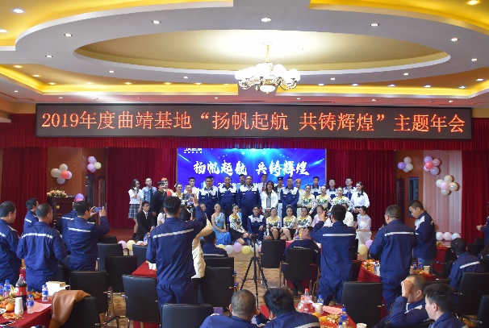  公司年会 | 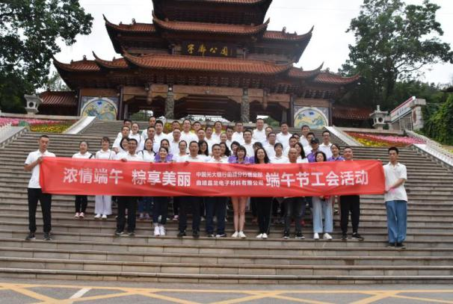  端午节团建
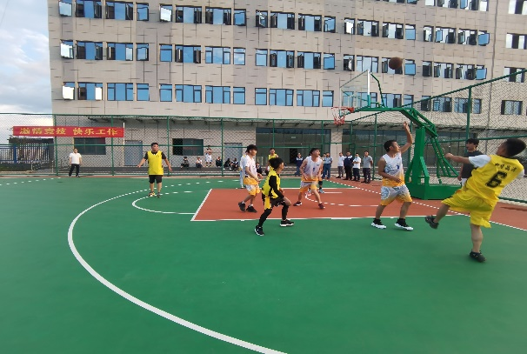  篮球比赛 | 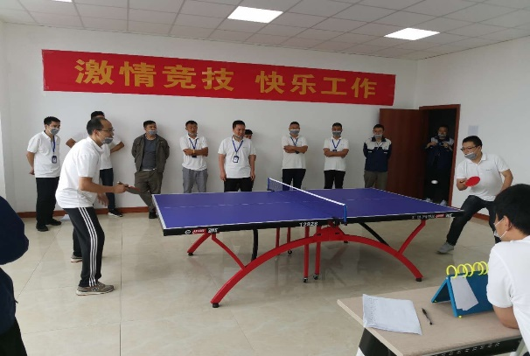  乒乓球比赛
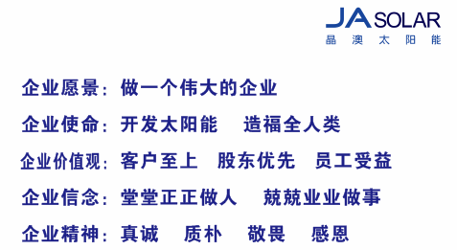  企业文化 | 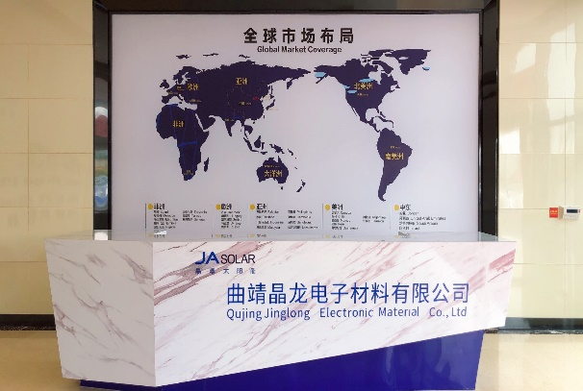  全球市场布局
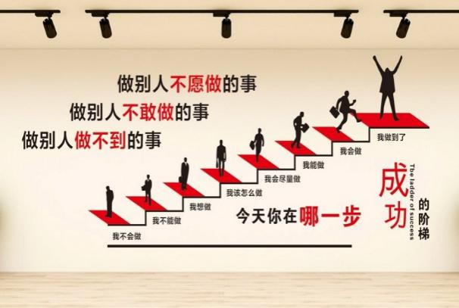  公司文化墙(一) | 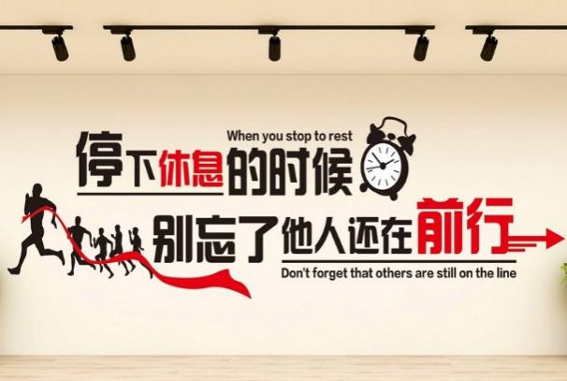  公司文化墙(二)
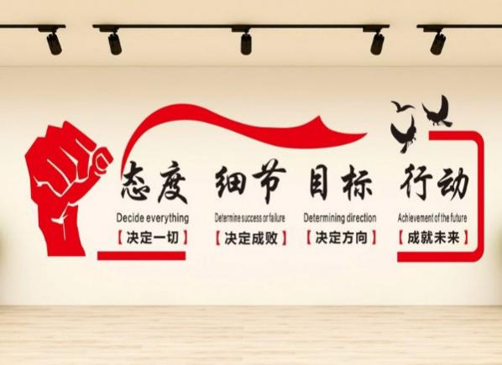  公司文化墙（三） | 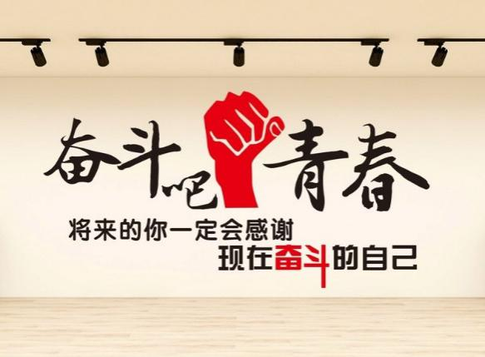  公司文化墙（四）

薪酬福利与报名

一、福利待遇
1. 面试通过后，公司统一安排体检，合格即签订劳动合同，入职当月缴纳五险一金（工伤、生育、失业、养老、医疗、住房公积金）+公司购买的商业险。
2、薪酬福利：
（1）薪资待遇：基本工资+绩效工资+各类补助，平均工资3500-8000元，具体薪资随工种不同而有差别；
（2）福利待遇：带薪休假、体系化培训、职务竞聘晋升、健康体检、节日慰问礼品、年底双薪、海外派遣深造、交通/采暖/防暑补贴等。
3.食宿安排：厂区提供宿舍，宿舍配备独立卫生间、24小时洗浴热水、洗衣房、活动室等设施，另公司设有食堂，提供免费工作餐。
二、工作地点及报名方式
1.工作地点：曲靖经开区南海大道南海子工业园(南海子收费站西行500米路南），距离市中心近，交通方便（K7路公交车直达）。
2.报名方式
(1)网络报名：
云南招聘网(https://www.ynzp.com)，在“公司名称”中搜索“曲靖晶龙”，投递简历即可，具体薪酬及要求可在其中查看。
(2)现场报名：
曲靖晶龙电子材料有限公司人力资源部(曲靖经开区南海大道南海子工业园,南海子收费站西行500米路南,K7路公交车直达)。
3.联系电话：0874-3330701

三、招聘岗位
序号 | 岗位名称 | 需求（人） | 岗位基本要求 | 薪资  （元/月）
1 | 生产操作工 | 4000 | 年龄18-35周岁，高中/中专以上学历，学习能力强，细致耐心，执行力好，能适应倒班（应届毕业生优先考虑） | 7000左右
2 | IE工程师 | 9 | 1、3年或以上IE相关工作经验，优秀应届毕业生可考虑；  2、具有IE专业知识，精益生产相关知识，熟练应用Office及CAD制图等，熟悉常用统计和数据分析方法 | 面议
3 | 商务司机 | 2 | 1、高中以上学历；  2、有一定的礼仪常识，五年以上驾驶经验；  4、熟悉车辆性能，持有驾照C1本及以上；  5、具有强烈的责任心，做事细心，待人热心 | 3500-4500
4 | 工艺主管 | 6 | 1、大专及以上学历。  2、3年以上工艺工程师管理工作经验；熟悉拉晶、切片工序操作要求、工艺流程；熟悉热场构造、设备性能，能准确判断解决生产中疑难问题；熟悉硅棒质量标准及硅棒各项性能的检验方法。  3、具有较强的创新、改进意识，推动工艺循序渐进。  4、具有较强的领导能力、判断与决策能力、组织沟通能力、计划与执行能力；工作细致、认真，坚持原则，不徇私情。 | 面议
5 | 工艺工程师/工艺员 | 100 | 1、3年以上工艺经验；熟悉公司单晶、切片工序操作要求、工艺流程；  2、熟悉热场构造、设备性能，能准确判断解决生产中疑难问题，熟悉单晶硅棒质量标准及硅棒各项性能的检验方法；  3、具有较强的创新、改进意识及逻辑分析能力；  4、应届毕业生材料、物理、半导体等理工科等相关专业优先考虑。 | 面议
6 | 设备主管 | 8 | 5年以上设备工作经验，3年以上设备管理经验，有良好的沟通、交流能力。有较强的设备管理经验，较强的组织管理能力。 | 面议
7 | 设备工程师 | 10 | 大专（含）以上学历，熟悉生产流程和技术管理知识，或有1年以上现场技术经验；熟练运用电脑办公软件具备学习、组织、协调、分析判断和解决问题、执行、创新能力；具备责任心、原则性、心理素质、魄力（应届毕业生有能力者优先考虑） | 面议
8 | 设备维修工 | 200 | 年龄18-35周岁，高中（中专）以上学历，机电一体化、电气自动化专业，持有相应证书 | 5000左右
9 | 配电运行工 | 80 | 年龄18-35周岁，高中（中专）以上学历，机电一体化、电气自动化专业，持有相应证书 | 5000左右
10 | 土建工程师 | 2 | 1、大专及以上学历，土木工程等相关专业；  2、具有三年以上的现场管理经验、了解清单计价规范及造价程序，具有半导体、光伏、光电厂房一年以上的建厂经验；二年以上部门主管或同等岗位管理经验  3、熟悉技术管理、工程管理、安全管理、费用管理相关知识；  4、有较强的独立工作能力，能独立、迅速地处理工作中的各种问题；  5、良好的领导管理能力和沟通协调能力，具有良好的语言表达能力；  6、熟悉工程相关的法律法规、施工及验收规范；  7、熟练使用各种办公软件 、CAD等工程软件。 | 面议
11 | 暖通工程师 | 2 | 1、暖通、热能动力及环境工程等相关专业，大专或以上学历；  2、有暖通或相关的工作经验者优先；  3、熟练使用办公软件、AUTOCAD、熟悉相关设备维修技能；  4、有较强的学习和应用能力，有一定的英语阅读能力；  5、具有较强的责任心、良好的沟通、组织、协调能力、较强的合作意识和团队精神，优秀的口头与书面表达能力；6、专业知识扎实，熟悉焓湿图，并具有一定的暖通系统工程管理经验。 | 面议
12 | 给排水工程师 | 2 | 1、供水、废水处理及环境工程等相关专业，大专或以上学历；  2、有废水处理、供给水运行相关经验或相关操作证者优先；  3、一年以上相关工作经验；  4、熟悉掌握设备的操作运行，会使用办公软件；  5、具有较强的责任心、良好的学习沟通能力、较强的合作意识和团队精神、良好的口头与书面表达能力；  6、专业知识扎实，熟悉焓湿图，并具有一定的水系统工程管理经验。 | 面议
13 | 电气工程师 | 2 | 1、电气工程、电气自动化、电力等相关专业，大专及以上学历；  2、具有企业电气设备设计、安装、运行和维护等相关工作经验者优先；  3、熟练使用办公软件、AUTO CAD，熟悉高低压供配电系统设计、电气部件选型；  4、有较强的学习和应用能力，有一定的英语阅读能力；  5、具有较强的责任心、良好的沟通、组织、协调能力、较强的合作意识和团队精神，优秀的口头与书面表达能力。 | 面议
14 | 污水处理工 | 50 | 年龄18-35周岁，高中以上学历，有污水处理经验 | 3500-6000
15 | 叉车司机 | 26 | 1、年龄18-35周岁，高中及以上学历；  2、有叉车证，一年以上叉车操作经验；  3、正直诚实的个性、较强的工作责任心及安全意识、良好的人际和沟通协调能力。 | 3500-5000
16 | 体系工程师 | 2 | 1、熟悉体系文件编制管理，能对体系制度进行优化，完善文件编制及落实执行；  2、能编制内审计划，推动公司内审工作进行，对内审结果进行跟踪验证及体系运行有效性的总结工作；  3、能进行年度管理评审，能对评审资料收集收集及编写评审报；  4、组织进行公司内审员培训；协助推动卓越绩效管理模式；  5、能对稽核发现问题的完善和整改。 | 3500-5000
17 | 质量工程师 | 20 | 1、2年以上客服管理工作经验；熟悉ISO管理体系及TQM等质量管理方法；掌握质量标准，熟悉生产操作流程及相关工艺情况  2、掌握office等办公软件使用方法、系统软件相关部分的使用方法，良好的中文能力  3、良好的组织管理能力、沟通能力及执行能力  4、工作认真，责任心强。能坚持原则  5、主动积极，乐于助人；工作严谨、敬业；具有团队合作精神，具有较强的执行力 | 3500-5000
18 | 统计员 | 50 | 1、熟悉车间现场；  2、有统计工作经验；  3、熟练使用各种办公软件，精通各类EXCEL使用。 | 3500-5000
19 | 仓库管理员 | 40 | 1、高中及以上学历；  2、学习能力强，有计算机操作基础。  3、正直诚实的个性、较强的工作责任心及安全意识、良好的人际和沟通协调能力 | 3500-5000
20 | 安全工程师 | 2 | 1、安全工程及相关专业，大专及以上学历，2年安全管理经验；  2、熟悉安全生产相关法律、法规、行业标准；  3、熟悉事故调查分析方法及工伤处理相关流程；  4、熟悉办公软件Office系列的运用；  5、具备较强的责任心和抗压能力；  6、具备良好的沟通及语言表达能力。 | 面议
21 | 环境工程师 | 2 | 1、环境/环保工程及相关专业，大专及以上学历，2年环境管理经验；  2、熟悉安全生产相关法律、法规、行业标准；  3、熟悉事故调查分析方法及工伤处理相关流程；  4、熟悉办公软件Office系列的运用；  5、具备较强的责任心和抗压能力；  6、具备良好的沟通及语言表达能力。 | 面议
22 | 消防工程师 | 2 | 1、消防工程及相关专业，大专及以上学历，2年环境管理经验；  2、熟悉安全生产相关法律、法规、行业标准；  3、熟悉事故调查分析方法及工伤处理相关流程；  4、熟悉办公软件Office系列的运用；  5、具备较强的责任心和抗压能力；  6、具备良好的沟通及语言表达能力。 | 面议
23 | 出纳 | 1 | 本科及以上学历，财务、会计相关专业毕业 | 3500-5000
24 | 会计 | 5 | 本科及以上学历，财务、会计相关专业毕业 | 3500-5000

